Telcomundo

Manual de migración

Versión: 1.0

# **MIGRACION DE BASE DE DATOS DE MYSQL A SQL SERVER**

## Se descarga e instala SSMA para MYSQL

## Abrimos Sql Server y conectamos el servidor

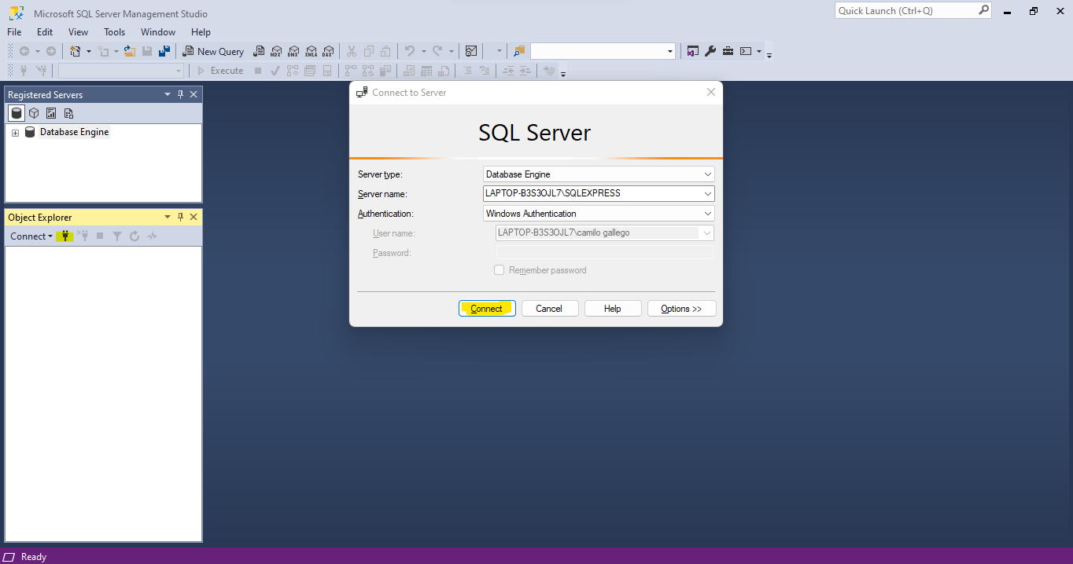

## Creamos una nueva base de datos la cual nombramos MIGRACION DE MYSQL

## Conectamos a Mysql con los datos del servidor:

## Nos arroja todas las bases de datos que tenemos y escogemos solo la que queremos migrar:

## Nos aparece el servidor expandimos y seleccionamos todas las carpetas de la base de datos:

## Ahora conectamos SQL server con el nombre del servidor de este y la base de datos que creamos, activamos trust server y conectamos:

## 

## Nos aparece las bases de datos de Sql escogemos la base donde vamos a migrar y la damos clic derecho y sincronizar:

## En la base de datos de Mysql le damos clic derecho y le damos en Convert Schema:

## 

## Nuevamente volvemos a sincronizar la base de datos en SQL:

## 

